RESOLUÇÃO DO CONCURSO 2

SISTEMAS OPERATIVOS 2024/2025

Feito por:
a83933 Rodrigo Linhas
2º Ano da Licenciatura de Engenharia Informática (LEI)
Regente da UC: Amine Berqia

Índice
Introdução 3
EX 1 4
1) 4
2) 5
3) 6
EX 2 8
1) 8
2) 9
EX 3 11
1) 11
2) 12
3) 13
EX 4 15
1) 15
2) 16
Referencias bibliográficas 17

Introdução

Este trabalho tem o intuito de demonstrar a minha resolução perante os exercícios propostos no Concurso 1, juntamente com a(s) referencia(s) bibliográfica(s) consultada(s) e provas que funciona. Claramente que existem varias maneiras de solucionar os exercícios, no entanto com este documento demonstra como eu resolvi.

As soluções foram desenvolvidas em linguagem C, testadas em ambiente Linux Mint e validadas com capturas de ecrã para garantir conformidade com os requisitos. A estrutura do documento segue a numeração dos exercícios, com explicações concisas, exemplos de código e saídas geradas.

Palavras chave: processo, fork(), wait(), exec(), pipe()

EX 1

1)
Para o codigo apresentado são criados no total 4 processos, sendo que quando invocamos a função fork() ele cria o processo pai e o processo filho, como invocamos 2 vezes eles vão se acumulando (2²) e formando uma estrutura de hierárquica e mantendo dependência.
Eis uma visualização do mesmo:
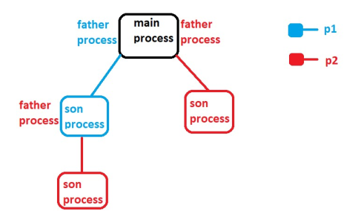

2)
Para o programa apresentado após a compilação e execução do mesmo obtivemos o seguinte output:
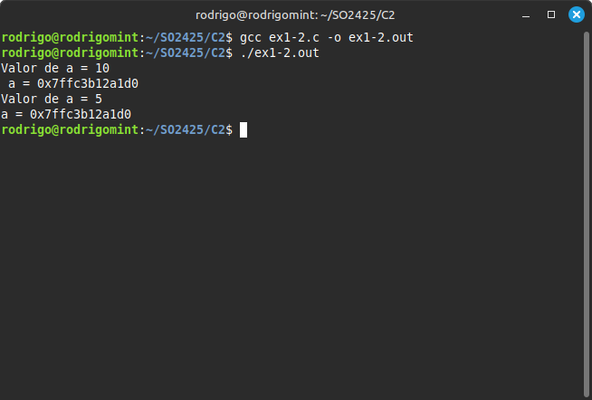
Isto implica que fez primeiro o processo filho e depois o pai por causa da função wait(). A variável a foi declarado como 5, podemos ver contem o mesmo endereço de memoria no entanto tem valores diferentes. Isso acontece porque o processo filho mudou a variável e é independente do processo pai.

3)

a)
Após ter compilado o programa dado, eis o output exercido:
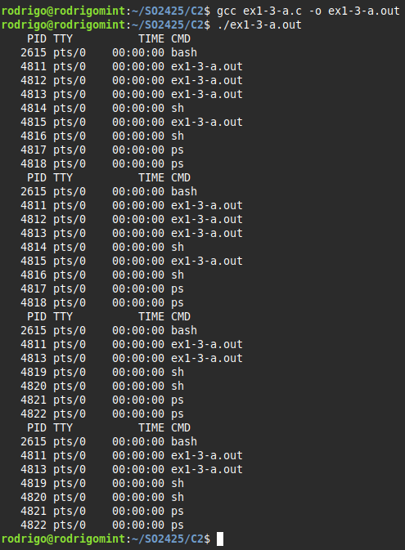
No entanto encontrarmo-nos na presença de um erro neste código, o wait(&pid). Porque espera apenas por um processo filho, enquanto a expressão pid_t pid = (fork() && (fork() ||fork())) cria 4 processos no total. Os restantes filhos tornam-se zombies ou executam system("ps") simultaneamente, gerando saídas repetidas e inconsistências de dados. A lógica dos operadores && e || multiplica os forks de forma não intuitiva, e a falta de wait para todos os filhos causa execução descontrolada.

b)
Para a correção do programa anterior foi feito o seguinte:
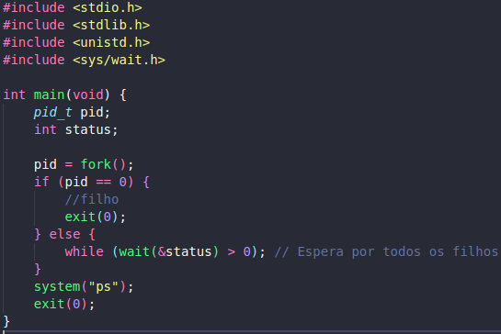
agora o output fica mais consistente:
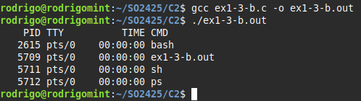

EX 2

1)
Para este exercício criei o seguinte programa:
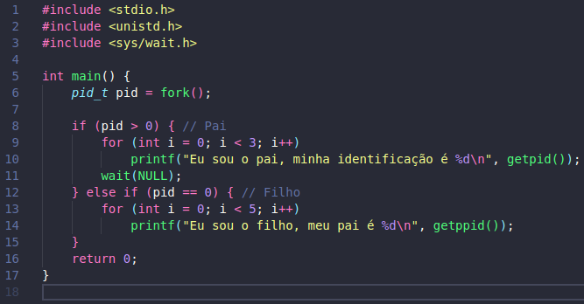
e o output obtido foi este:
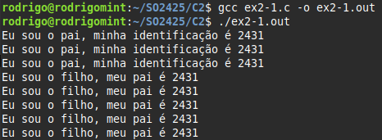

2)
Para as especificações dadas, peguei no programa anterior e fiz as seguintes alterações:
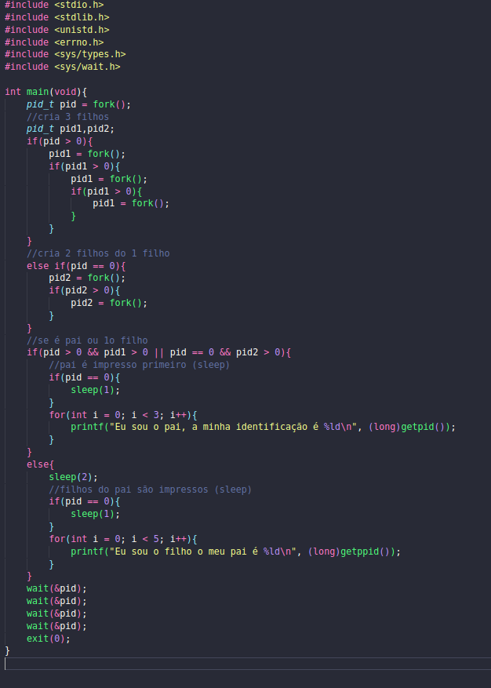
o output adqirido foi este (VER NA PRÓXIMA PAGINA):
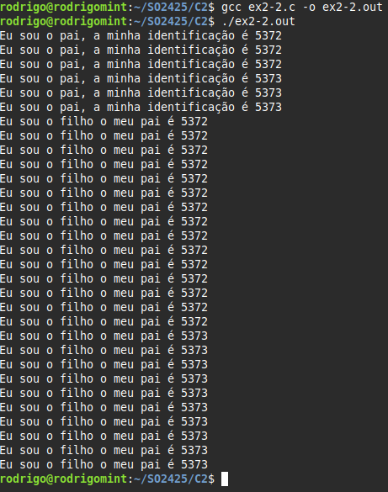

EX 3

1)

i)
Para os comandos who & ps & ls –l os mesmos são executados em paralelo, ou por outras palavras o terminal não espera que um comando termine para iniciar o próximo.
A saída pode aparecer misturada, pois os processos competem pelo terminal, na alínea 2 contem uma demonstração visual.

ii)
Para os comandos who ; ps ; ls –l os mesmos são executados sequencialmente, ou por outras palavras, o terminal aguarda cada comando terminar antes de iniciar o próximo.
A saída é ordenada: primeiro who, depois ps, por fim ls -l,na alínea 3 contem uma demonstração visual

2)
Para o problema proposto fiz o seguinte programa:
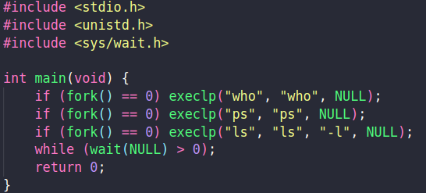
Obtendo o output:
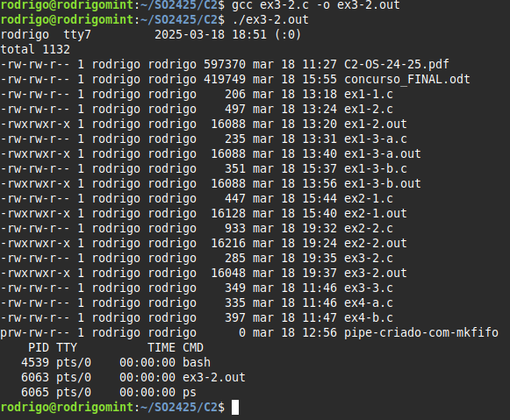

3)
Para o problema proposto fiz o seguinte programa:
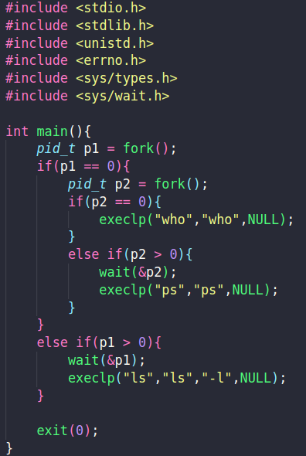

Obtendo o seguinte output (VER NA PRÓXIMA PAGINA):
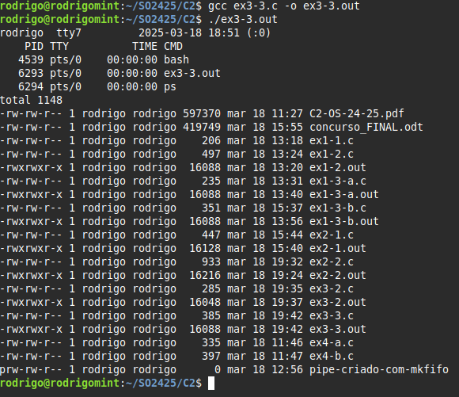

EX 4

1)
Para o problema proposto fiz o seguinte programa:
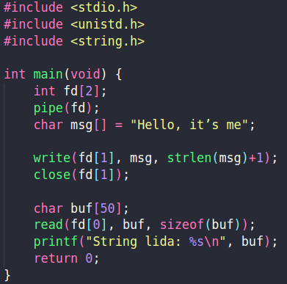

Obtendo o seguinte output:
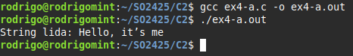

2)
Para o problema proposto fiz o seguinte programa:
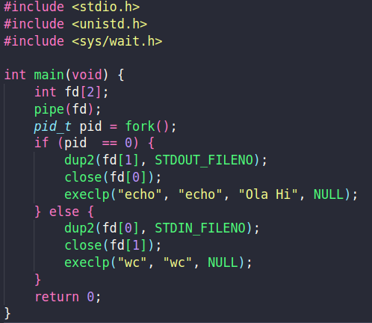
Obtendo o seguinte output:
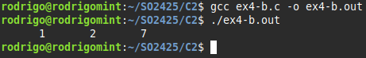

Referencias bibliográficas
Eis todos os sites que eu consultei na resolução deste concurso:
- https://www.geeksforgeeks.org/
- https://stackoverflow.com/
- https://www.tutorialspoint.com/inter_process_communication/inter_process_communication_pipes.htm
- https://pubs.opengroup.org/onlinepubs/9699919799/functions/

